Javier Pera Vidal

EXÁMEN PRÁCTICO:

1) 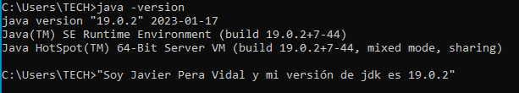

2) Archivo descomprimido.



3)

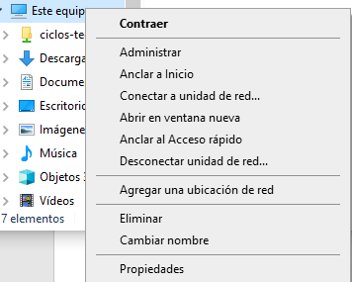

Para cambiar la versión tendríamos que buscar las propiedades del equipo, seguido a este buscamos la configuración avanzada del sistema.



Al abrir esa opción, tendremos que dar a las variables de entorno.

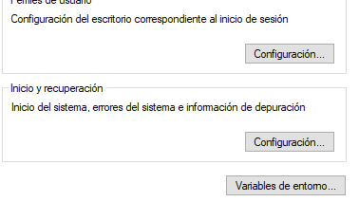

Debemos buscar el Path y escribir el enlace del jdk deseado para instalar, al escribirlo, si se encuentra al final de la lista debemos darle a subir y darle a aceptar.

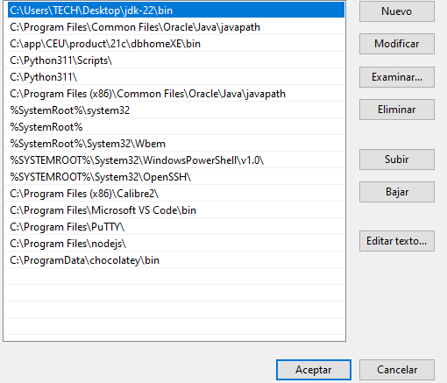

Tienes que fijarte si en el Path aparece lo escrito.



Por último, en el JAVA_HOME debes escribir el mismo enlace del jdk y eliminar el anterior que aparece. Cuando le des a aceptar tienes que observar que aparece el mismo enlace escrito en el Path.



Tras realizar los siguientes pasos, podremos cambiar la versión de java en nuestro sistema operativo.

4)

